**大新银行（中国）有限公司**

**关于2018年“普及金融知识，守住‘钱袋子’”活动总结**

我行指派前海支行为专门部门，前海支行零售副主管张乘恺先生（联系电0755-22385505）为负责人，负责2018年“普及金融知识，守住‘钱袋子’”活动的筹划和执行工作。活动期间，开展以“普及金融知识，守住‘钱袋子’”为主题的宣传教育活动，宣传讲解如何防范生活中所遇的各种金融诈骗、理财陷阱，识别和远离非法金融活动，保护自身的合法权益。同时，加强对金融消费者的风险意识和为自己决策承担责任方面的教育，引导金融消费者合法合理、理性有序地维护自身权益。具体活动安排如下：

1. 路演宣传

时间： 2017年6月

地点：银行合作企业（U站 、宝能太古城商户、银行周边商户 ）

活动口号：“普及金融知识，守住‘钱袋子’”

我行网点通过走马灯、宣传单页和网点宣传点的设立，微信公众号和官方网站的宣传向客户进行金融风险防范、账户安全、货币反假等知识的宣传。通过走进居民社区、商圈、小微企业，向广大群众客户宣传现代金融知识，普及金融产品、服务、法律，运用生动的案例，讲解等形式加强居民反电信诈骗等犯罪的警惕性。精美有益的宣传单页发放都让客户在活动现场深深感受到了我行工作人员的服务热情，拉近与消费者之间的关系。最后我行将贯彻长效机制，持续加强此方面的相关知识普及，不断提高我行服务水平和质量，真正使我行业务、服务更贴近客户、符合客户需求！

大新银行前海分行周边社区老年人群体多，特别是独居的老人又是容易受骗上当的对象。为提高社区居民特别是老年人风险意识和防诈骗能力，2018年6月15日，在南山皇庭港湾小区举办端午节活动，参加人员以中老年人为主，在街办的大力支持下，在社区活动室、小区大堂，重点面向老年人群体，开展了一场别开生面的"普及金融知识，守住‘钱袋子’"的宣传活动。　活动现场，大新银行工作人员围绕“普及金融知识，守住‘钱袋子’”等方面金融知识，通过讲解折页并结合身边的实际案例，用浅显易懂的语言，讲解如何防范生活中所遇的各种金融诈骗、理财陷阱，识别和远离非法金融活动，保护自身的合法权益。

# 此次宣传活动，获得了社区群众和干部的一致好评，老人们纷纷表示要多学习了解金融知识，提升了自我的辨别和防范能力，多思考高利诱惑的风险，谨慎使用金融工具，积极改正投资行为偏差，明确“自享收入，自担风险”，自觉远离非法金融活动，守护好自己的“钱袋子”。大新银行将持续不断开展各种普及金融知识宣传活动，为消费者提供丰富生动的金融知识和学习渠道，保障消费者的合法权益不受侵害，营造和谐有序的金融环境，履行企业的社会责任。

大新银行（中国）有限公司

2018年7月4日

活动照片：

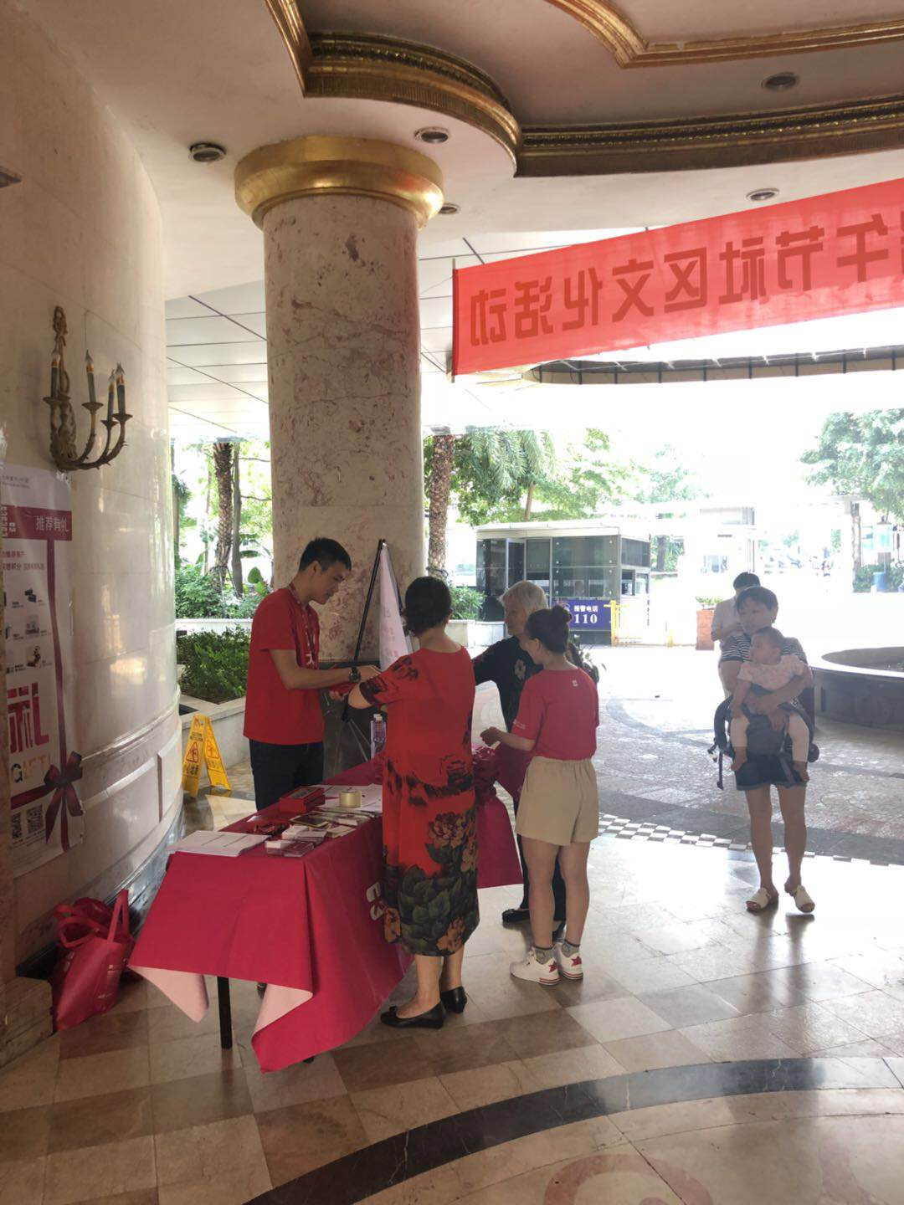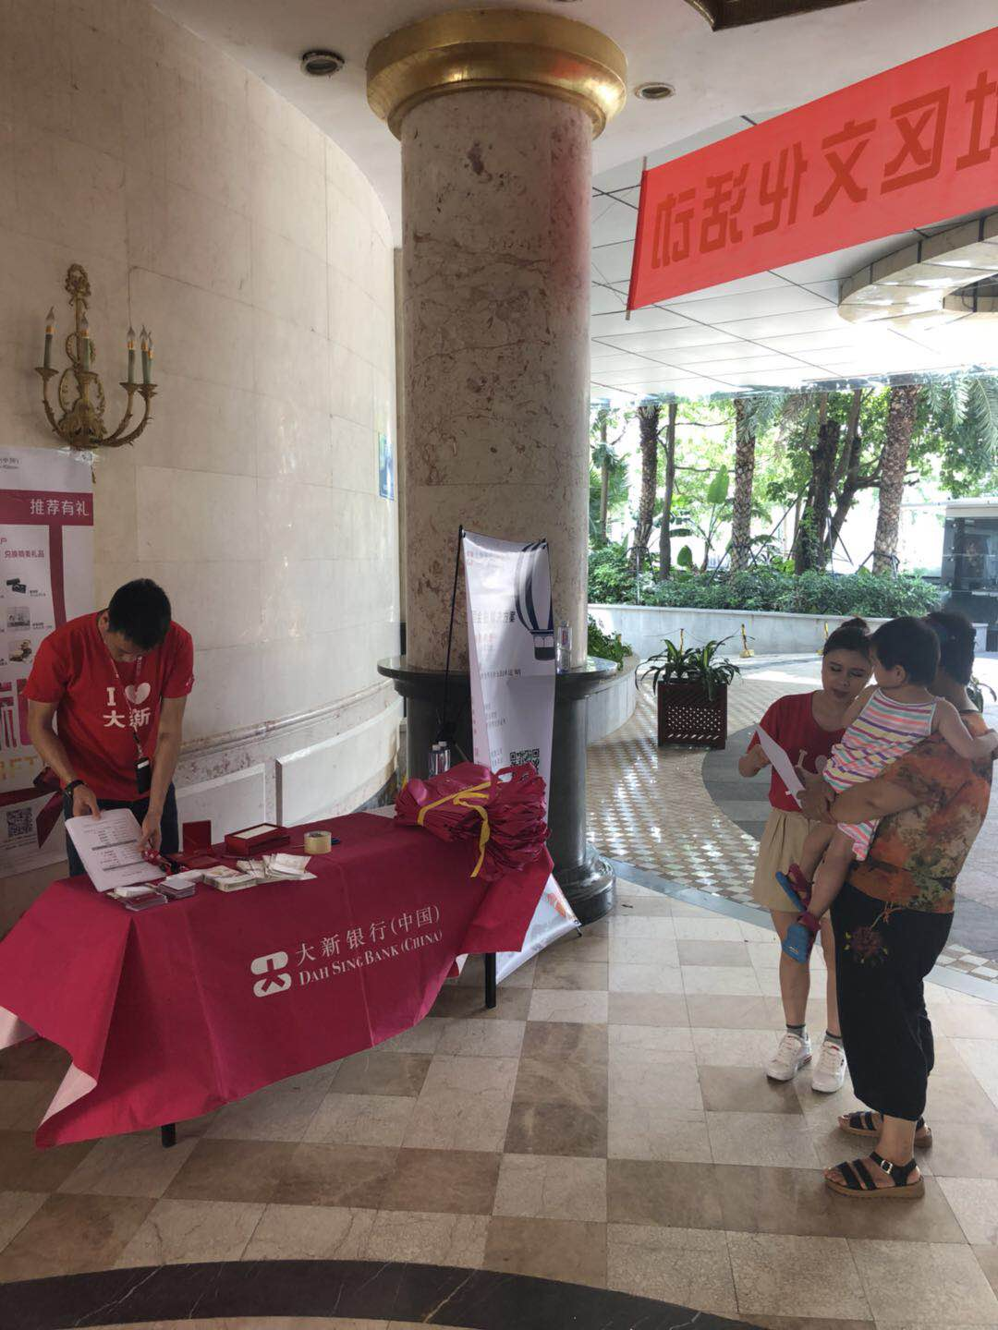

大堂海报展示：

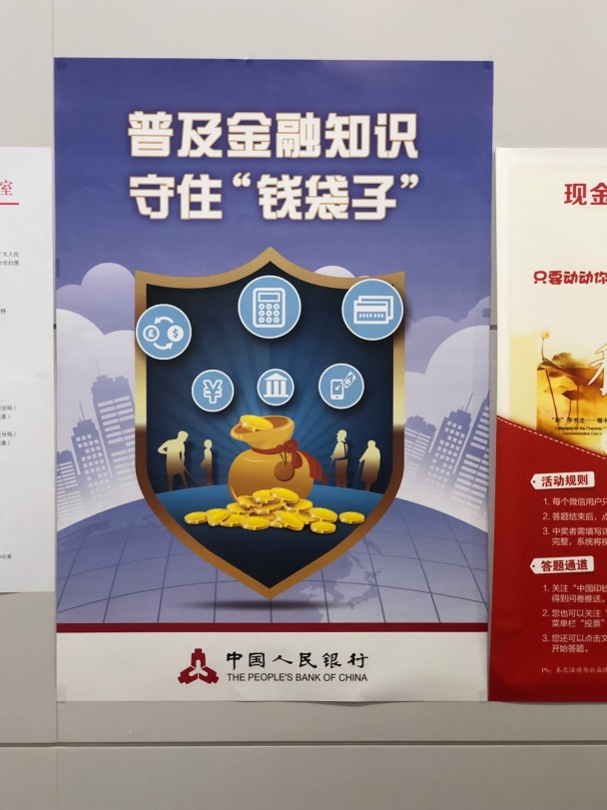

微信公众号宣传：

